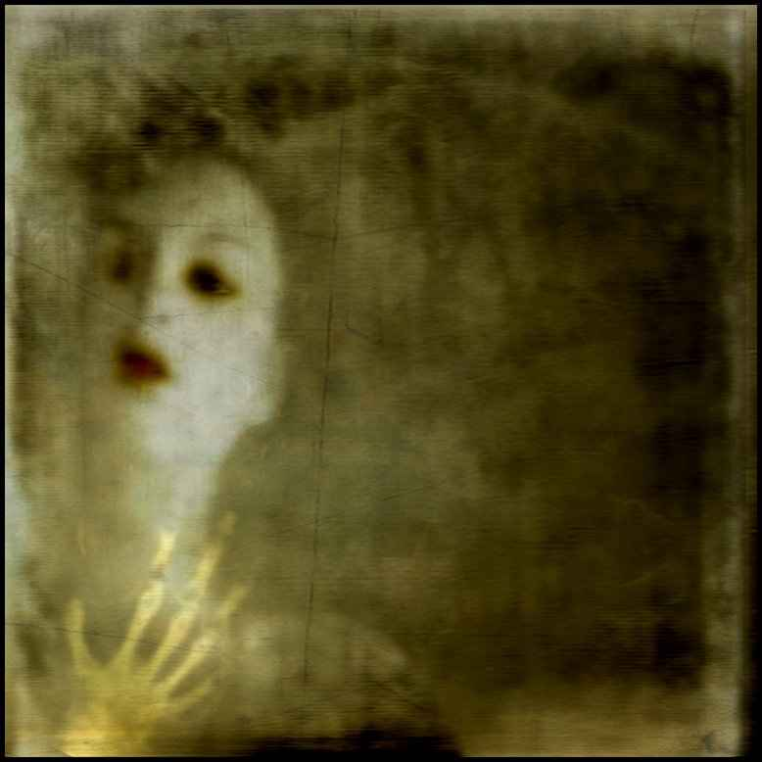
Karta zgłoszenia
do
VIII Edycji
Konkursu
Światy z zaświatów
Wypełnij drukowanymi literami !
Nazwa Szkoły …………………………………………….
Imię i nazwisko ucznia ………………………………..
Imię i nazwisko opiekuna ……………………….…......
Adres e-mail opiekuna …………………..……………….
Nr telefonu opiekuna ……………..…………..………….

Oświadczam, że zapoznałam/em się z informacją
dotyczącą przetwarzania danych
i Regulaminem Konkursu co potwierdzam własnoręcznym podpisem

…………………………………………………….
(data i podpis)

……………………………………….
(pieczęć szkoły macierzystej)

